En aquesta tasca t’enfrontaràs a un exercici de neteja i analítica de dades.
Tenim un dataset provinent d’una enquesta als nostres treballadors i treballadors, i hem de garantir que les dades es processes correctament, tant en format com en llegibilitat.

Nivell 1
- 1.
  - Importa com un DataFrame l'arxiu sprint10.xlsx. Assegura't que el fitxer s'importa correctament, amb els noms de columnes que li corresponen, sense manipular l'arxiu original.
  - Ordena el DataFrame pel país d'origen. En cas d'empat, ordena pel nom de la ciutat.
  - Mostra les primeres 10 files.
Addicionalment, fes un print on comprovi que el DNI només té valors únics.
#!pip install pandas
#!pip install openpyxl

import pandas as pd

df = pd.read_excel("/Users/xaviergarcia/Downloads/sprint10.xlsx", header=None)
df.columns = ['Codi','Nom', 'Cognoms', 'DNI', "País d'origen", 'Ciutat', 'Dia de Naixement', 'Mes de Naixement', 'Any de Naixement', 'Gènere', 'Salari mensual', 'Fills' ,'No Fills', 'Grup Professional']
#df.columns = df.iloc[3] # assignem la tercera fila com a noms
#df.rename(columns={None: "Codi"}, inplace=True)
df.drop(range(0,4), inplace=True)
df = df.reset_index(drop=True)
df_ordenat = df.sort_values(by=["País d'origen", 'Ciutat'], ascending=True)
print(df_ordenat)
print(df.head(10))
print('El DNI només té valors únics:', df["DNI"].is_unique)
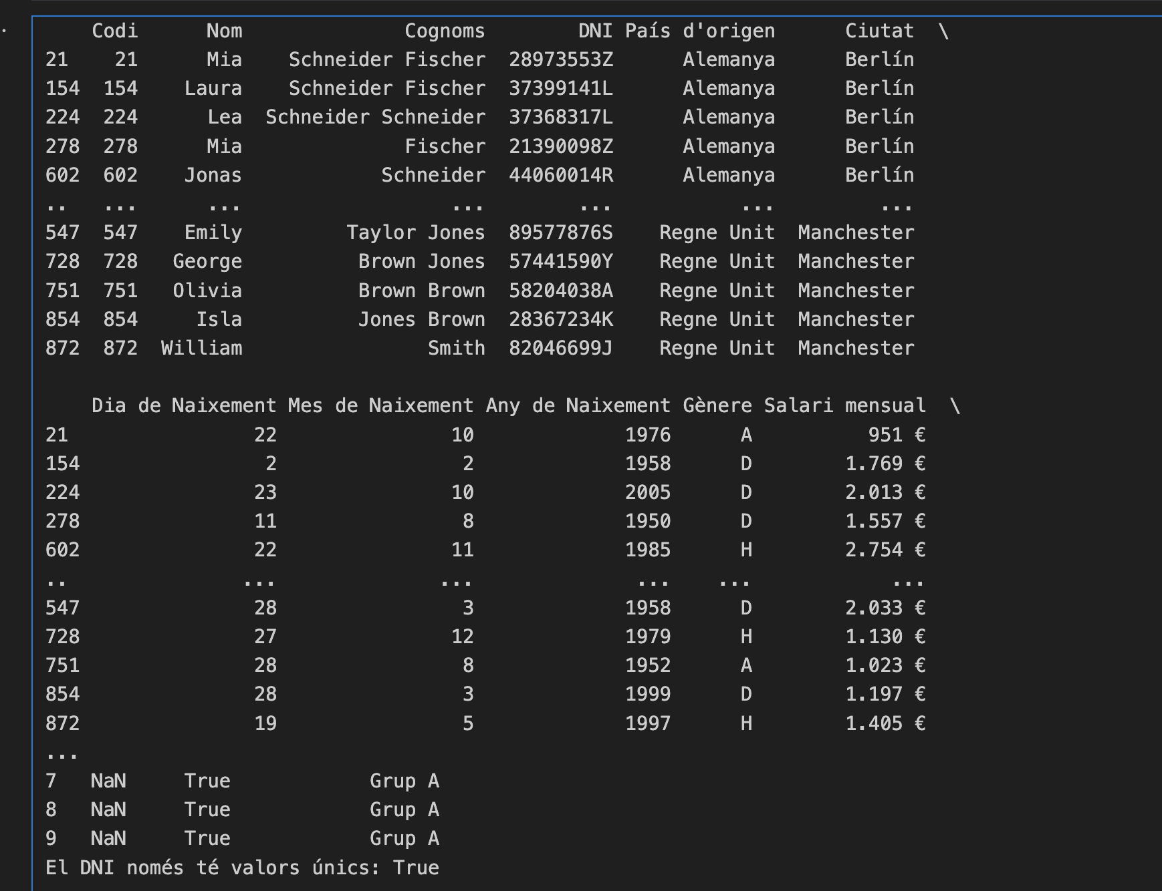
Output:

- 2.
  - Crea una columna que sigui el nom complet.
  - Crea una columna si la persona és nascuda a Espanya o no.
  - Posa el DNI com a índex del DataFrame (noms de files).
  - Substitueix el nom de les columnes Dia de Naixement, Mes de Naixement i Any de Naixement per Dia, Mes i Any.
  - Substitueix H per Home, D per Dona, A per Altres i NC per una dada faltant (nan/null/na).
Mostra tots els canvis que has realitzat en una sola taula.

import numpy as np

df["Nom Complet"] = df["Nom"] + " " + df["Cognoms"]
df["Nascut a Espanya"] = df["País d'origen"] == "Espanya"
df = df.set_index("DNI")
df.rename(columns={
"Dia de Naixement": "Dia",
"Mes de Naixement": "Mes",
"Any de Naixement": "Any"
}, inplace=True)
df["Gènere"] = df["Gènere"].replace({
"H": "Home",
"D": "Dona",
"A": "Altres",
"NC": np.nan # dades faltants
})

df_per_mostrar = df[['Nom','Cognoms', 'Nom Complet', "País d'origen", "Nascut a Espanya", "Dia", "Mes", "Any", "Gènere"]]
print(df_per_mostrar.head(10))
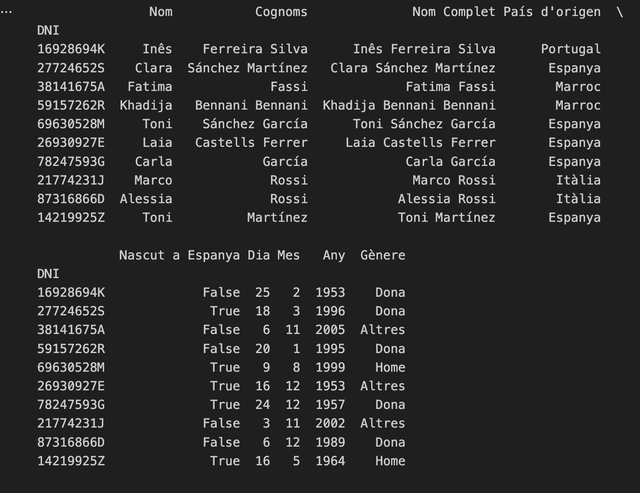
Output:

- 3.
  - Junta les columnes Fills i No Fills en una sola columna, utilitzant el mètode .apply() i definint una funció que resolgui el problema. La columna nova ha de dir-se "Fills" i prendre els valors "Sí" o "No".
def combinar_fills(row):
if row["Fills"] > 0:
return "Sí"
elif row["No Fills"] > 0:
return "No"
else:
return pd.NA
df["Fills"] = df.apply(combinar_fills, axis=1)
print(df)

Output:
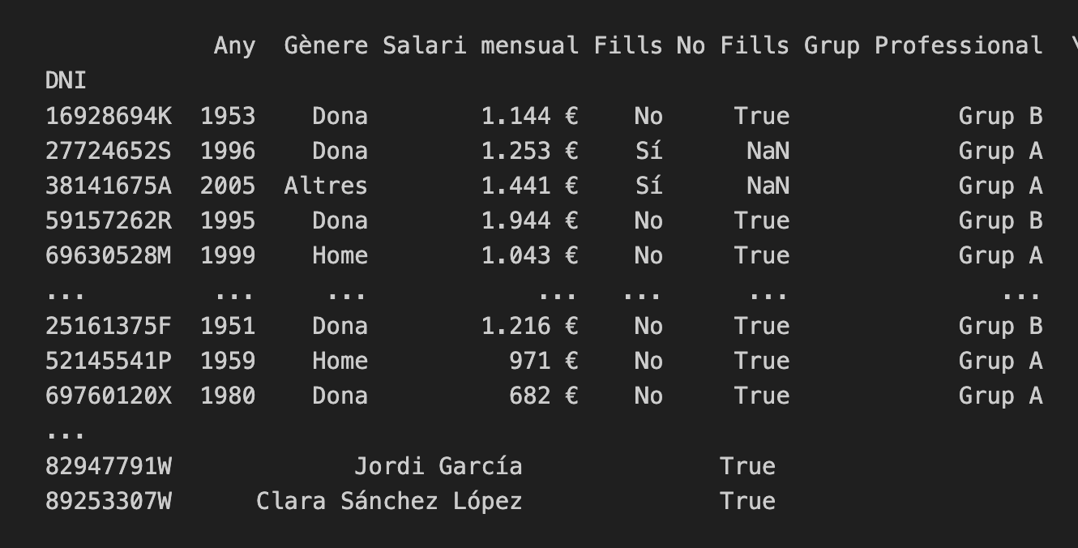

- 4.
  - Crea una taula resum que permeti veure el sou mig, medià, mínim i màxim per Gènere.
  - Ordena la taula en funció del sou mig.
#print(df["Salari mensual"].dtype)
df["Salari mensual"] = (
df["Salari mensual"]
.str.replace(".", "", regex=False)
.str.replace("€", "", regex=False)
.str.strip()
)
df["Salari mensual"] = pd.to_numeric(df["Salari mensual"], errors="coerce")
resum = df.groupby("Gènere")["Salari mensual"].agg(
Sou_Mig="mean",
Sou_Media="median",
Sou_Minim="min",
Sou_Maxim="max"
)
resum["Sou_Mig"] = resum["Sou_Mig"].round(2)
resum = resum.sort_values(by="Sou_Mig", ascending=False)
print(resum)

Output:
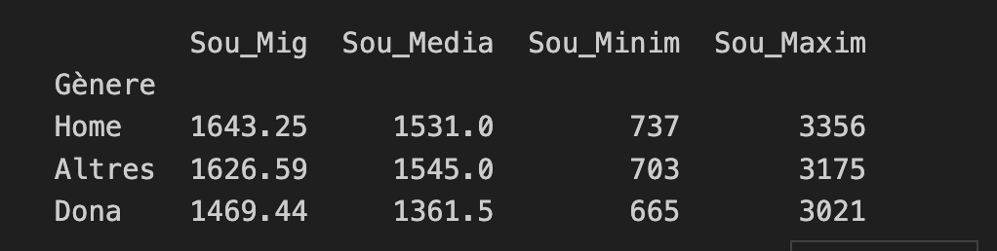
- 5.
  - Crea una taula resum amb el salari mig per gènere (files) i país d'origen (columnes).
  - Afegeix-hi les mitjanes als marges de la taula.
(EXTRA): Aplica format condicional a la taula per veure en un color més intens els valors més elevats
#!pip install jinja2 matplotlib
import matplotlib.pyplot as plt
taula_resum = pd.pivot_table(
df,
values="Salari mensual",
index="Gènere",
columns="País d'origen",
aggfunc="mean",
margins=True,
margins_name="Mitjana"
)
taula_resum.style.background_gradient(cmap="Blues").format("{:.2f} €")

Output:
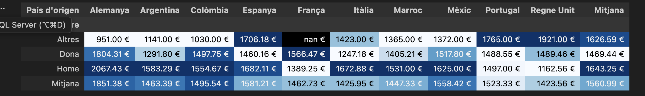
- 6.
  - Crea una columna nova que sigui la data de naixament en format Datetime a partir de les columnes dia, mes i any. Utilitzant aquesta columna crea una funció que donada una data, et calculi l'edat actual a dia d'avui.
  - Utilitza la funció que acabes de crear per generar una columna nova al DataFrame amb l'edat actual.
import pandas as pd
from datetime import datetime

#df["DataNaixement"] = pd.to_datetime(df[["Any", "Mes", "Dia"]])
df["Data Naixement"] = pd.to_datetime(df["Any"].astype(str) + '-' + df["Mes"].astype(str) + '-' + df["Dia"].astype(str))

def calcular_edat(data_naixement):
avui = pd.Timestamp.today()
edat = avui.year - data_naixement.year
if (avui.month, avui.day) < (data_naixement.month, data_naixement.day):
edat -= 1
return edat

df["Edat"] = df["Data Naixement"].apply(calcular_edat)

print(df)

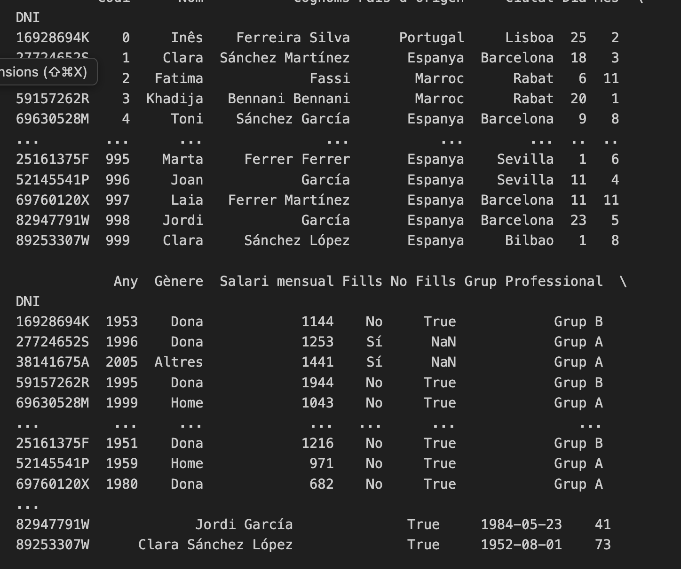
Output:

Nivell 2
- 1.
  - Utilitzant el següent DataFrame, adjunta la columna "Increment" al dataframe del nivell anterior.
  - Actualitza la columna salari en funció dels percentatges que s'adjunten. No modifiquis manualment els increments, escriu codi Python per fer les conversions necessàries.
df_increment = pd.DataFrame({"Grup":["Grup A","Grup B","Grup C", "Grup D" ] , "Increment":
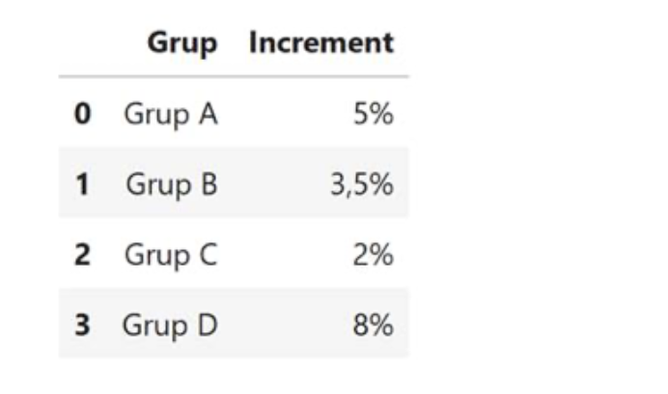
["5%","3,5%","2%","8%"]})

df_increment = pd.DataFrame({
"Grup Professional": ["Grup A","Grup B","Grup C","Grup D"],
"Increment": ["5%","3,5%","2%","8%"]
})
df = df.merge(df_increment, on="Grup Professional")
df["Increment_num"] = df["Increment"].str.replace(",", ".").str.replace("%","").astype(float) / 100
df["Salari mensual"] = df["Salari mensual"] * (1 + df["Increment_num"])

print(df.head(10))

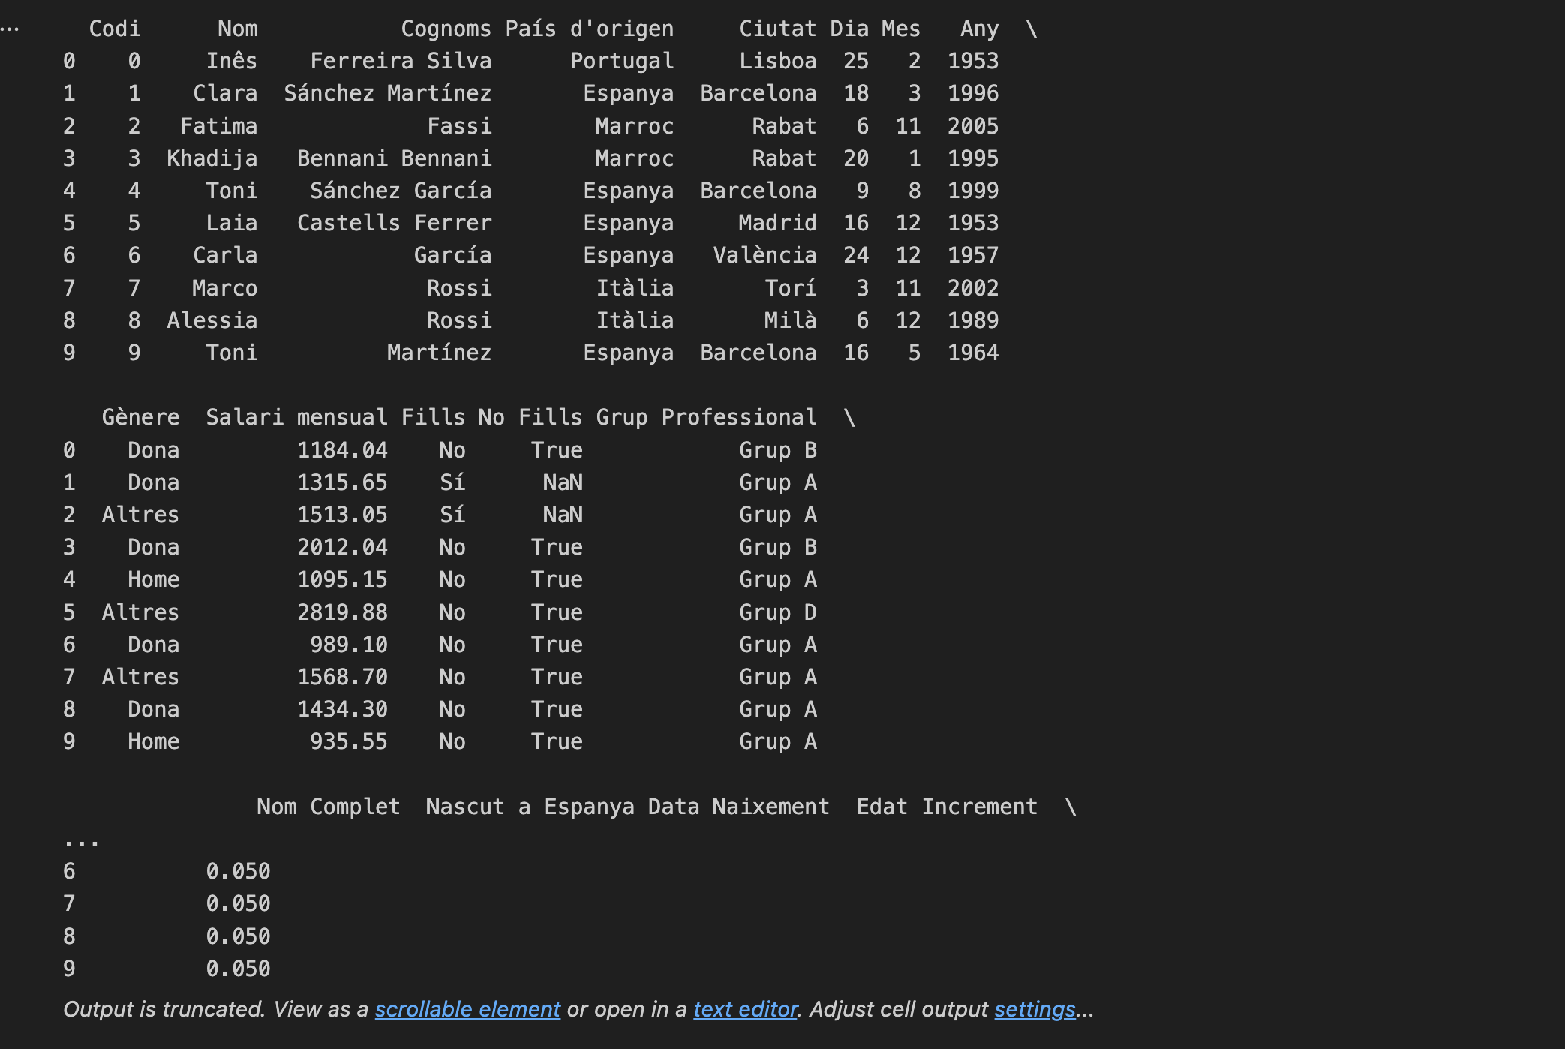
Output:

- 2.
Utilitzant un bucle, exporta en 4 fitxers (format .xlsx o .csv) les dades de cada Grup Professional.
Per exemple: "dades_GrupA.xlsx" , "dades_GrupB.xlsx" ...
Exporta un 5è DataFrame en format .xlsx o .csv que contingui quants treballadors hi ha per cada Grup Professional, quin és el seu sou mig i quina és la seva edat mediana.
import pandas as pd

grups = df["Grup Professional"].unique()

for grup in grups:
df_grup = df[df["Grup Professional"] == grup]
nom_fitxer = f"dades_{grup.replace(' ', '')}.xlsx"
df_grup.to_excel(nom_fitxer, index=False)

df_resum = df.groupby("Grup Professional").agg(
Treballadors=("Grup Professional", "count"),
Sou_mig=("Salari mensual", "mean"),
Edat_mediana=("Edat", "median")
).reset_index()
df_resum.to_excel("resum_grups.xlsx", index=False)

Output: Fitxers dades_Grup(A,B,C,D) i resum_grups adjunts en el git.

Nivell 3
El nivell 3 d’aquest sprint és totalment diferent a d’altres sprints que has fet fins ara, ja que són exercicis més abstractes que requereixen barallar-s’hi bastant. No continuen amb el mateix dataset dels nivells anteriors, sinó que et plantegen dues situacions noves totalment diferents entre elles.
- 1.
Crea una funció que prengui un dataframe com a paràmetre d'entrada.
La funció ha de crear (i exportar) un gràfic automàticament per a cada columna del dataframe. Per exemple:

  - un histograma/boxplot si la variable és numèrica
  - unes barres dels valors més freqüents si és categòrica
  - unes barres dels anys més freqüents si la dada està en format data.

La idea és crear una funció que funcioni per qualsevol dataframe, no només amb el que hem treballat fins ara.
Mostra el resultat de la funció en algun dels datasets d’exemple que conté el paquet seaborn. Per exemple, iris, penguins o titanic.

Tingues en consideració que en el següent sprint treballaràs exclusivament amb gràfics. L’objectiu d’aquest exercici no és crear gràfics molt elaborats, sinó resoldre una necessitat de manera ràpida i automàtica.
#!pip install seaborn
import matplotlib.pyplot as plt
import seaborn as sns
from pandas.api.types import is_numeric_dtype, is_datetime64_any_dtype

import os

def generar_grafics(df):

os.makedirs("graficsS10", exist_ok=True)

for col in df.columns:
plt.figure(figsize=(12, 9))

if is_numeric_dtype(df[col]):
sns.histplot(df[col].dropna(), kde=True)
plt.title(f"Histograma de {col}")
tipus = "numeric"
elif is_datetime64_any_dtype(df[col]):
anys = df[col].dropna().dt.year.value_counts().sort_index()
sns.barplot(x=anys.index, y=anys.values)
plt.title(f"Distribució per anys de {col}")
plt.xticks(rotation=45)
tipus = "datetime"
else:
freq = df[col].value_counts().head(10)
sns.barplot(x=freq.index.astype(str), y=freq.values)
plt.title(f"Valors més freqüents de {col}")
plt.xticks(rotation=45)
tipus= "categoric"

plt.tight_layout()
plt.savefig(f"graficsS10/{col}_{tipus}.png")
plt.close()
generar_grafics(df)

df_penguins = sns.load_dataset("penguins")
generar_grafics(df_penguins)

df_iris = sns.load_dataset("iris")
generar_grafics(df_iris)

df_titanic = sns.load_dataset("titanic")
generar_grafics(df_titanic)

Output: Gràfics .png del dataset utilitzat en els nivells anteriors y dels datasets iris, penguins o titanic que estan adjunts en el directori graficsS10 del git del sprint
- 2.
Carrega l'arxiu matriu_distancies.xlsx a pandas, de manera que els noms de files i els noms de columnes siguin els de les ciutats. Borra "Las Palmas de Gran Canaria" i "Palma" perquè poguem fer el trajecte en cotxe.
Font: Mejores Rutas
Ens interessa visitar totes les ciutats principals d'Espanya recorrent la mínima distància possible.
No cal que ho facis de forma òptima, ens interessa que desenvolupis una solució raonable utilitzant les eines que tens actualment.
Per exemple, una aproximació senzilla (que no òptima) seria anant sempre a la ciutat més propera que no haguem visitat encara
Fes una funció que donada la matriu de distàncies i la ciutat d'origen, faci una proposta de ruta que sigui el més curta possible que puguis, retornant una llista amb l'ordre de visita. Dóna també la distància total recorreguda.
(EXTRA) Des de quina ciutat la ruta seria més curta amb l'algoritme plantejat
df = pd.read_excel("matriu_distancies.xlsx", index_col=0)

df = df.drop(index=["Las Palmas de Gran Canaria", "Palma"], columns=["Las Palmas de Gran Canaria", "Palma"])

def ruta_mes_propera(matriu, ciutat_inicial):
ciutats = list(matriu.index)
visitades = [ciutat_inicial]
no_visitades = set(ciutats)
no_visitades.remove(ciutat_inicial)
distancia_total = 0
ciutat_actual = ciutat_inicial

while no_visitades:
distancies = matriu.loc[ciutat_actual, list(no_visitades)]
ciutat_seguent = distancies.idxmin()
distancia = distancies.min()
distancia_total += distancia
visitades.append(ciutat_seguent)
no_visitades.remove(ciutat_seguent)
ciutat_actual = ciutat_seguent

return visitades, distancia_total

ruta, distancia = ruta_mes_propera(df, "Valencia")

print("Ruta:")
print(" - ".join(ruta))
print(f"Distància total recorreguda: {distancia:.0f} Km")

millor_ciutat = ''
millor_distancia = 10000
millor_ruta = ''

for ciutat in df.index:
ruta, dist = ruta_mes_propera(df, ciutat)
if dist < millor_distancia:
millor_distancia = dist
millor_ciutat = ciutat
millor_ruta = ruta

print(f"\nMillor ciutat d'origen: {millor_ciutat}")
print(f"Distància total recorreguda: {millor_distancia:.0f} Km")

Output:
